军团菌肺炎
病例18 高热、重症肺炎伴麻痹性肠梗阻
【病情介绍】
患者女性，45岁，因“发热伴腹胀、排气、排便不畅4天”于2011年4月23日收入我院。患者于入院前4天在某精神病医院住院期间出现发热，体温最高40℃，并伴有腹胀、排气排便不畅、食欲减退，无寒战，无剧烈腹痛，无恶心、呕吐，无咳嗽、咳痰，无胸痛，无黄疸，故就诊于我院急诊，查腹平片示：结肠积气扩张伴气液平，以“急性不完全性肠梗阻”收入我院外科。患者既往有“精神分裂症”病史20年，无烟、酒嗜好，无宠物接触史。
入院查体：
T 38℃，P 130次/分，R 22次/分，BP 120/90mmHg。神志淡漠、嗜睡，全身浅表淋巴结未触及肿大，无杵状指，口唇无发绀，双肺呼吸音粗，双肺可闻及湿啰音，心率 130次/分，律齐，腹胀，未见胃肠型及蠕动波，全腹无压痛、反跳痛及肌紧张，肝、脾肋下未触及，肠鸣音减弱，3次/分，双下肢无水肿。
辅助检查：
血常规示白细胞计数 27.8×10 ⁹ /L，中性粒细胞百分比 82.5%；动脉血气分析（未吸氧）：pH 7.490，PaCO ₂ 34.6mmHg，PaO ₂ 79.5mmHg，BE 2.4mmol/L，SpO ₂ 96.6%；C反应蛋白 123.1mg/L；肝功能：总蛋白 55.0g/L，白蛋白 29.2g/L，总胆红素 4.59μmol/L，丙氨酸氨基转移酶 36U/L，天门冬氨酸氨基转移酶26U/L，谷酰转肽酶 62U/L；肾功能：尿素氮 6.42mmol/L，血肌酐 41.0μmol/L；尿、便常规、尿淀粉酶、血糖、电解质、心肌酶、血肿瘤标志物、肝炎全项、HIV检测均无明显异常。心电图：窦性心动过速，T波异常。腹部彩超：脂肪肝，胆囊炎，胆囊多发结石，胃肠道积气。全腹CT：胆囊结石，肠胀气扩张。
诊治经过：
收入外科后给予胃肠减压，肥皂水洗肠，扩肛等治疗。药物治疗美罗培南0.5g，每8小时一次，静脉滴注，抗感染，奥美拉唑抑酸以及营养支持等治疗。经治疗后患者仍神志恍惚，精神差，肠梗阻症状缓解，有排气、排便，但仍有发热，体温38～40℃。于2011年4月25日查胸部CT示（图1-2-62）：双肺野散在多发斑片影，右下肺呈大片实变及右上肺间质性炎症。故请内科会诊，考虑患者为：双侧肺炎、假性肠梗阻、精神分裂症、胆囊多发结石、胆囊炎、低蛋白血症。
于2011年4月26日转入呼吸科。转科后给予阿莫西林舒巴坦钠3g，每12小时一次，静脉滴注，联合左氧氟沙星0.3g，每12小时一次，静脉滴注，抗感染3天后，患者仍持续高热，需连续物理降温控制体温，神志差，并出现低氧血症表现。故将抗生素改为头孢哌酮舒巴坦3g，每8小时一次，静脉滴注，并给予甲泼尼龙40mg，每日两次，静脉滴注，抗感染治疗。复查血常规：白细胞计数 19.1×109/L，中性粒细胞百分比 95.64%；C反应蛋白：102.5mg/L；血细胞沉降率32mm/h；血电解质：钠 132.0mmol/L，钾3.90mmol/L，氯 90.0mmol/L；血降钙素原、血G试验均无异常；血结核菌抗体、肺炎支原体抗体、军团菌抗体、痰培养、血培养均为阴性。于2011年4月29日查气管镜示：各支气管腔内黏膜光滑，未见明显充血水肿，有少量白色痰液，尤以右肺下叶多，未见管腔内新生物。留取痰液送抗酸染色及痰培养均为阴性。应用头孢哌酮舒巴坦7天后患者仍高热，故将抗生素更换为亚胺培南0.5g，每8小时一次，静脉滴注。为进一步明确诊断，于2011年5月5日行CT引导下肺穿刺活检术，胸部CT（图1-2-63、图1-2-64）显示肺内阴影继续加重，右下肺实变伴双肺弥漫性肺间质病变，肺穿刺活检物抗酸染色及细菌培养均为阴性，病理检查待回报。因应用亚胺培南4天后患者仍发热，故将抗生素再次更换为利奈唑胺600mg，每12小时一次，静脉滴注，联合左氧氟沙星0.4g，每日一次，静脉滴注，并将甲泼尼龙
减量为40mg，每日一次，静脉滴注。上述药物应用6天后，患者体温开始降至正常，神志转清，症状好转。2011年5月14日我院肺穿刺活检病理报告：肺泡扩张，内有炎性纤维素性渗出及坏死，肺泡上皮细胞增生，肺泡间质纤维组织增生、变宽，伴急慢性炎细胞浸润，考虑为脱屑性肺炎。于2011年5月17日复查胸部CT（图1-2-65）显示肺内阴影较前略减轻。因考虑病理结果与患者病情及影像学表现不符，故将病理标本送往北京另一医院会诊。2011年5月21日该医院病理报告（图1-2-66）：肺泡结构保存，肺泡腔内充满炎性渗出物，有大量核碎片，特殊染色：W-S银染色（+）、六胺银染色（-）、TB染色（-），考虑为军团菌肺炎。
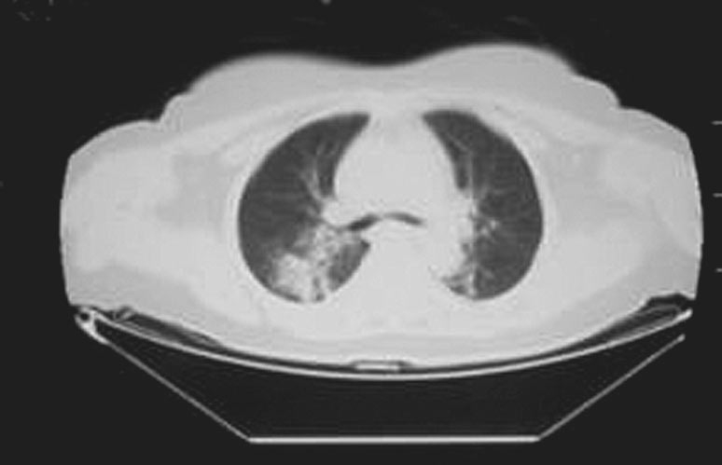
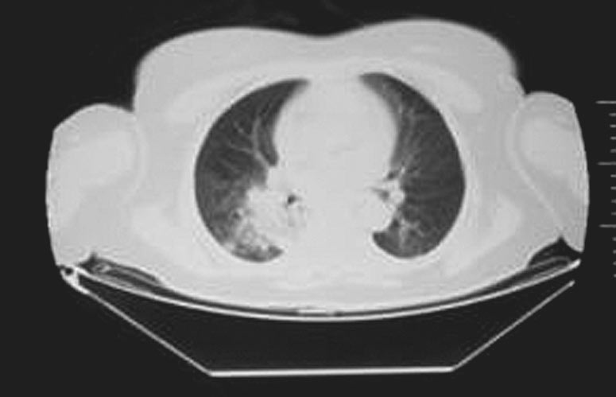
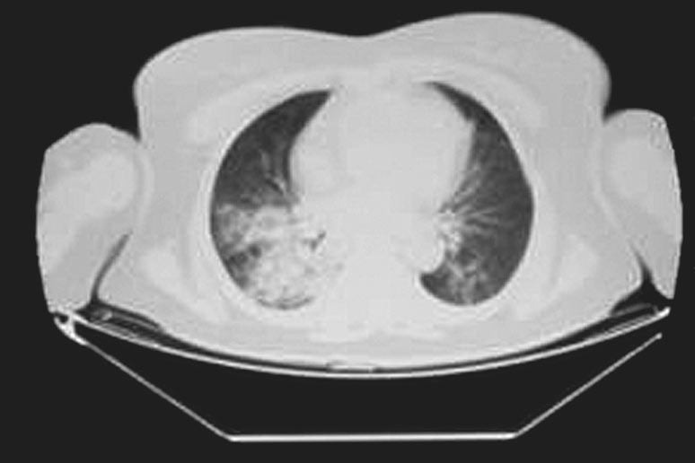
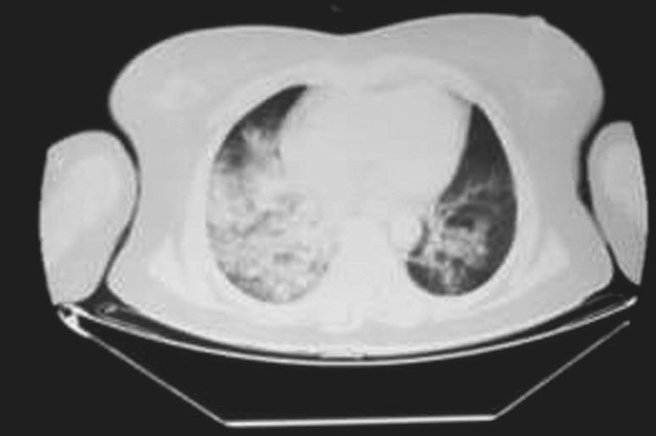
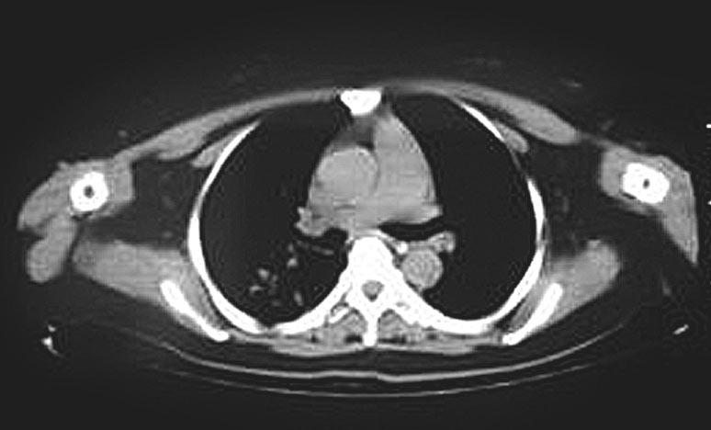
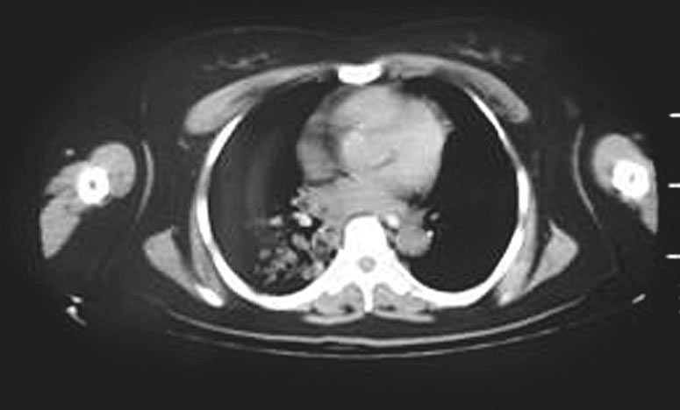
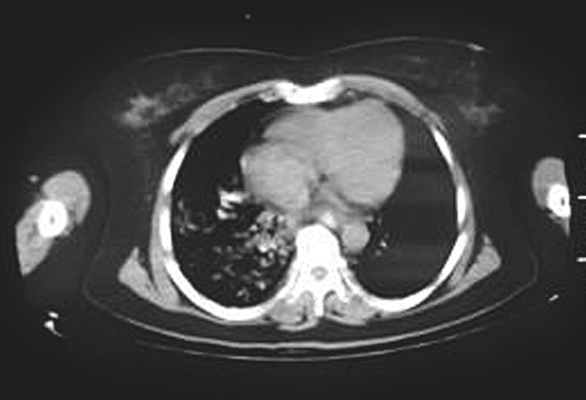
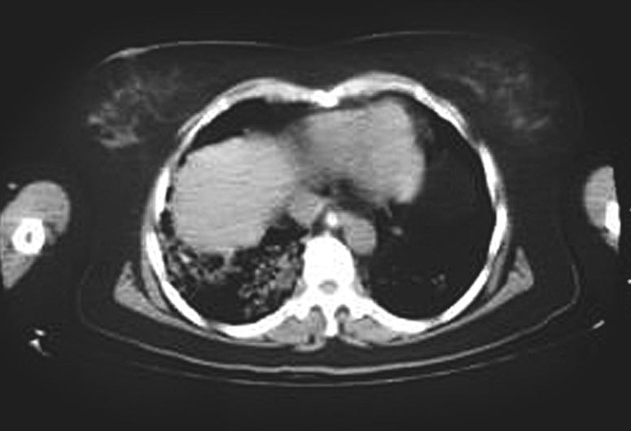
图1-2-62 2011年4月25日胸部CT：双肺野散在多发斑片影，右肺为著，纵隔淋巴结未见明显肿大
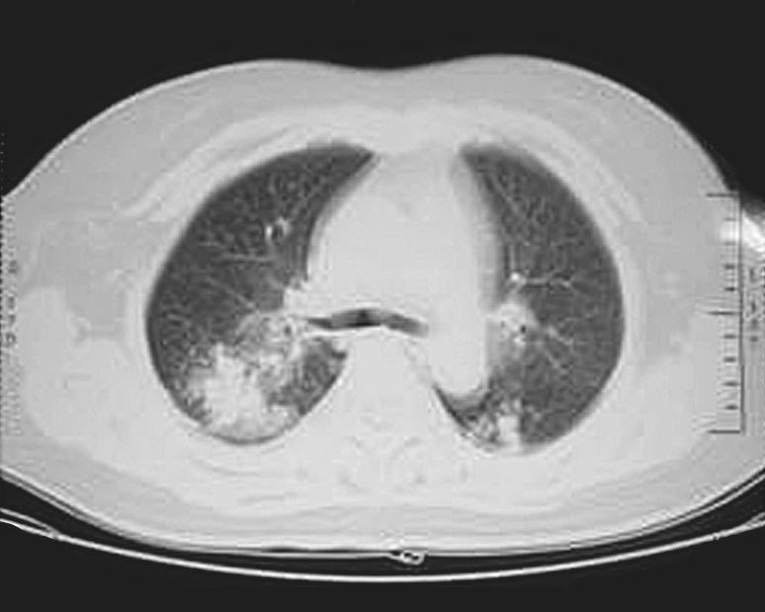
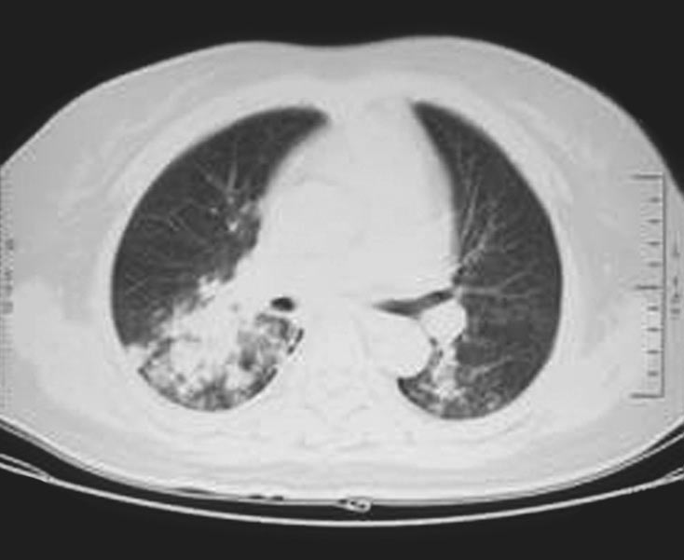
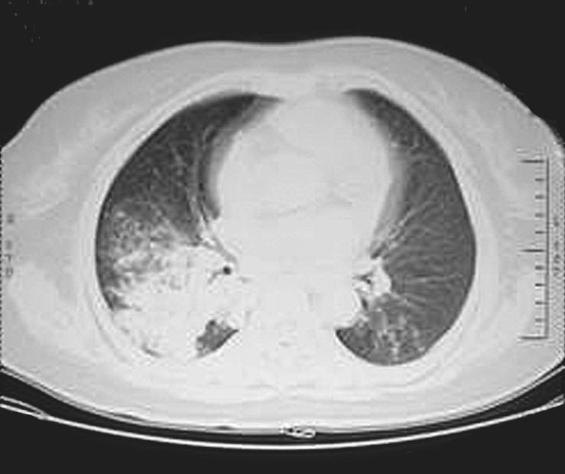
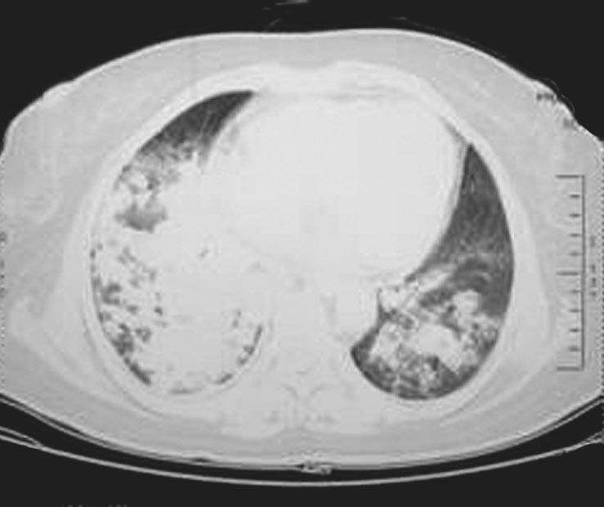
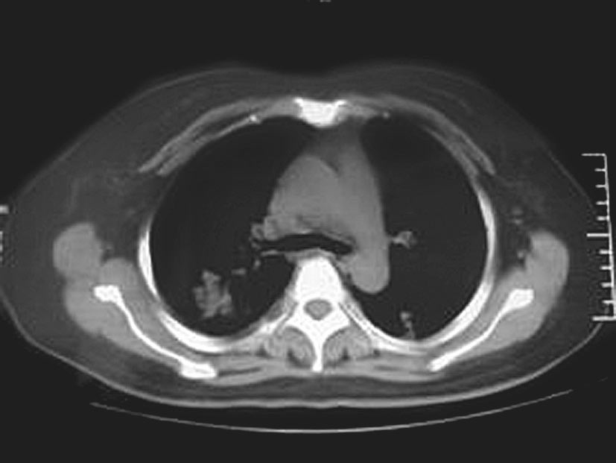
以上内容仅为本文档的试下载部分，为可阅读页数的一半内容。如要下载或阅读全文，请访问：https://d.book118.com/088032120000006031

